Zdrowo w domu

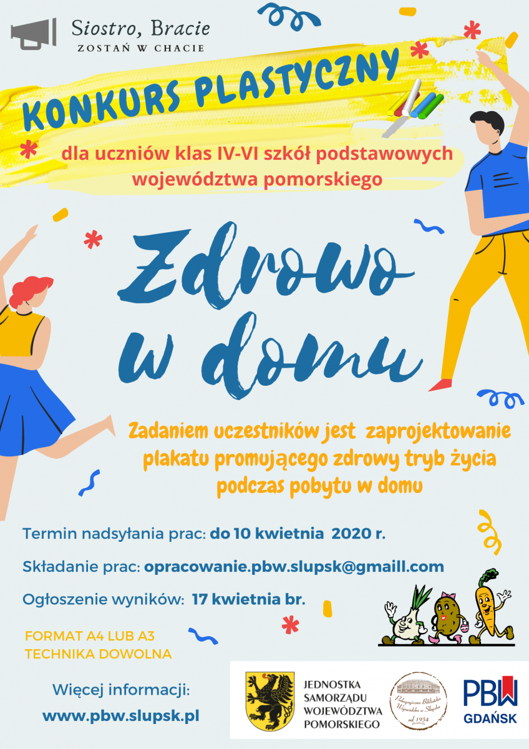

Zdrowo w domu - konkurs na plakat promujący zdrowy tryb życia, konkurs kształtujący właściwe postawy uczniów wobec zdrowia i życia, adresowany do uczniów klas IV-VI szkół podstawowych z terenu województwa pomorskiego.

Zadanie konkursowe polega na wykonaniu plakatu techniką dowolną, promującego zdrowy tryb życia podczas pobytu w domu.

Regulamin konkursu [pobierz pdf]

I. Organizator:
Pedagogiczna Biblioteka Wojewódzka w Słupsku

II. Cel konkursu:
Kształtowanie wśród dzieci i młodzieży aktywnej postawy wobec zagrożeń zdrowia i życia

III. Zasady i warunki uczestnictwa:
- Konkurs skierowany jest do uczniów klas IV-VI szkoły podstawowej z terenu województwa pomorskiego
- Organizator nagrodzi autorów trzech najlepszych prac
- Zadanie konkursowe polega na wykonaniu plakatu promującego zdrowy tryb życia i kształtującego właściwe postawy uczniów wobec zdrowia i życia
- Do konkursu należy zgłaszać prace nieprezentowane i nienagradzane w innych konkursach
- Plakat powinien być wykonany samodzielnie. Jeden uczeń może być autorem tylko jednego plakatu
- Plakat powinien być wykonany techniką dowolną w formacie A4 lub A3
- Uczestnik konkursu akceptuje niniejszy regulamin oraz zapewnia, że posiada pełnię praw autorskich do zgłoszonej pracy, nie narusza praw autorskich osób trzecich, nie narusza dóbr osobistych osób, które zostały na nich przedstawione oraz innych dóbr prawnie chronionych
- Przesłanie pracy przez uczestnika niepełnoletniego oznacza, że opiekun uczestnika Konkursu:
- wyraził zgodę na udział uczestnika w Konkursie
- zaakceptował wszystkie warunki określone w regulaminie Konkursu
- zgodził się na przetwarzanie danych osobowych w celach organizacji i przeprowadzenia konkursu oraz udostępnienie informacji o wynikach konkursu i o przyznaniu nagród na stronie internetowej (oraz FB) Organizatora
- posiada wiedzę, że podanie danych jest dobrowolne, jednak konieczne do realizacji celów
- Zdjęcie plakatu należy przesłać na adres elektroniczny Pedagogicznej Biblioteki Wojewódzkiej w Słupsku opracowanie.pbw.slupsk@gmaill.com do dnia 10 kwietnia 2020 r. (w treści maila proszę podać imię i nazwisko oraz telefon kontaktowy do rodzica/opiekuna)
- Organizator zamieści plakat na profilu biblioteki www.facebook.com/pedagogicznaslupsk/
- Zwycięzca konkursu zostanie wyłoniony na podstawie liczby polubień odnoszących się do poszczególnych plakatów
IV. Wyniki konkursu i nagrody:
- Ogłoszenie wyników konkursu nastąpi 17 kwietnia br. Informacja zostanie zamieszczona na stronie internetowej organizatora oraz na FB, natomiast laureaci konkursu zostaną powiadomieni telefonicznie lub mailowo o wygranej
- Nagrody zostaną wysłane pocztą
V. Postanowienia końcowe
- Organizator konkursu zastrzega sobie prawo do opublikowania imion, nazwisk i informacji laureatach konkursu oraz umieszczanie tych informacji w materiałach reklamowych organizatora oraz w prasie, mediach i Internecie

